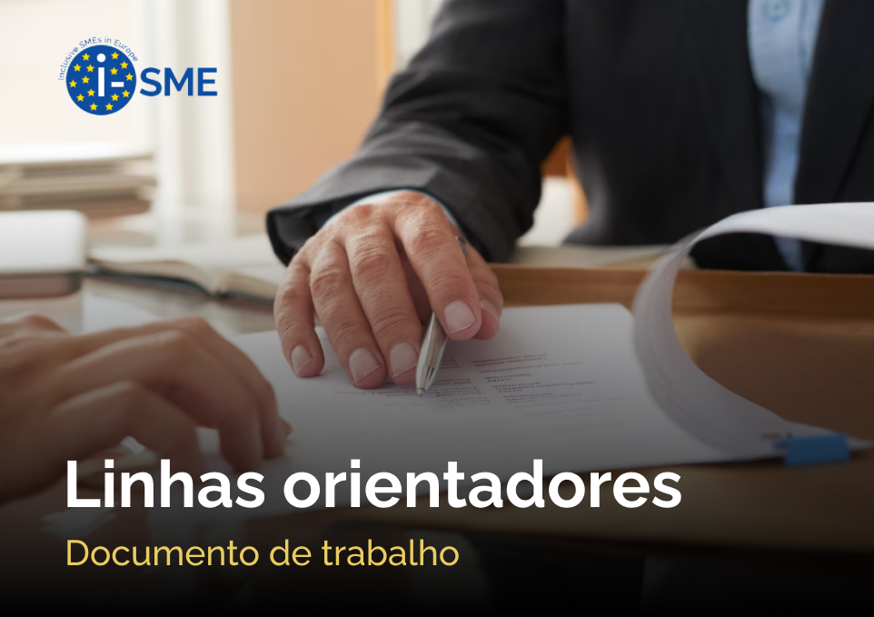

Documento de trabalho para a aplicação das Linhas Orientadoras i-SME
Ao organizar um evento utilizando a proposta de Linhas Orientadoras i-SME, siga os seguintes passos:
Passo 1 - Crie uma equipa de trabalho
Passo 2 - Organize uma primeira reunião
Passo 3 - Trabalhe os resultados da reunião
Passo 4 - Organize uma reunião final

Passo 1 Crie uma equipa de trabalho
Comece por juntar uma equipa de elementos que possam dar contribuições relevantes, pelo seu papel ou especialização na inclusão profissional de pessoas com deficiência. Pense, por exemplo, em donos de Pequenas e Médias Empresas (PMEs), nos profissionais de recursos humanos das PMEs, nos técnicos de reabilitação profissional e mediadores para o emprego de pessoas com deficiência, em financiadores do evento e em representantes de movimentos de pessoas com deficiência. Ter um grupo com estes elementos significa ter juntado a maioria das partes interessadas mais relevantes.
Podem ser incluídos outros elementos, pelo seu conhecimento ou especialização no tema, por exemplo: coordenadores de projetos de atividades de integração, parceiros do sector social, investigadores académicos ou organizações focadas na inclusão. No entanto, convém ter o cuidado de criar uma equipa que seja pequena o suficiente para tomar decisões de forma ágil, mas grande o suficiente para ter os contributos e perspetivas necessárias para a organizar um bom evento. Peça a todos os membros da equipa para ler cuidadosamente as Linhas Orientadoras i-SME e para refletirem sobre o que consideram ser, à partida, importante ou interessante incluir no evento.

Passo 2 Organize uma primeira reunião
Agende uma reunião para delinear os primeiros contornos do evento. Comece por explicar o objetivo da reunião:
- formular o objetivo SMART (Specific - específico, Measurable - mensurável, Achievable - alcançável, Relevant - relevante, Timebound - limitado no tempo)
- debater sobre que ingredientes incluir
- discutir sobre como se vai medir o sucesso
Clarifique que, antes de formular o objetivo SMART, é preciso que todos os campos da primeira tabela estejam preenchidos. Escolha uma pessoa responsável por dirigir a discussão e gerir o processo de tomada de decisão, e depois comece usando as tabelas nas páginas seguintes.

Passo 3 Trabalhe os resultados da reunião
Aponte todos os resultados das discussões durante a reunião. Envie os resultados a todos os elementos da equipa e questione se conseguem visualizar mentalmente o evento acontecer, desde o início até ao fim.

Passo 4 Organize uma reunião final
Agende uma segunda reunião para obter um consenso sobre a versão final dos contornos do evento. Defina quem fica responsável por cada tarefa e comece a organizar!

Preenchimento

Versão:
Autor:
Data da reunião de trabalho:

Enquadramento: o “porquê” deste evento?
(Aproveite este espaço para explicar as vossas ideias sobre evento e a motivação por detrás da sua realização)

Tópico 1: Smart-Goals
Quem vai ser o nosso público-alvo? | Qual é a nossa ambição com este público? | Que tipo de evento vamos organizar? | Quem vai organizar?
Porque é que é este o público-alvo? | Porque é esta a nossa ambição? | Porque é que escolhemos este tipo de evento? | Porque é que serão “eles” a organizar?
Que objetivo(s) SMART queremos alcançar:

Tópico 2: Ingredientes (Procurar usar o máximo de ingredientes presente na Lista anexa)
O que vamos organizar? | Quando e onde vamos organizar? | O que vamos incluir no programa?
Porque é que vamos organizar nesse formato? | Porque é que vamos organizar o evento nesse local? | Porque é que incluímos isto no programa?

Tópico 2: Ingredientes (Procurar usar o máximo de ingredientes presente na Lista anexa)
Quem será a melhor pessoa para falar? | Qual deve ser a mensagem? | Que mais podemos incluir para maximizar as hipóteses de sucesso?
Porque é que esta pessoa é a melhor para falar? | Porque é que é esta a mensagem? | Porque é que incluímos estes ingredientes?

Tópico 3: Sucesso
O que fazer no final para certificar que alcançámos o(s) objetivo(s)?

Distribuição de tarefas
O que necessita de ser feito? | Quem é responsável pela tarefa? | Quando será executada?

